Филиал МКДОУ Баранниковский детский сад-детский сад п.Новый

**Спортивное развлечение**

**РАЗНОВОЗРАСТНАЯ ГРУППА**

**4-7 лет**

**на тему: «Космодром здоровья»**

**ко дню Космонавтики**

воспитатель: Бурухина Е.В.

**2022 г.**

*Программное содержание:*

• Расширять представления детей о космосе, Дне Космонавтики;

• Формировать навыки здорового образа жизни;

• Развивать физические качества личности – быстроту, ловкость, выносливость, подвижность;

• Способствовать сплочению детского коллектива, создать ситуацию эмоционального благополучия в форме игровой деятельности.

**Ход развлечения**

1. День сегодня не простой,

Это в мире знает каждый.

Впервые в космос полетел

Человек с земли отважный.

12 апреля 1961 года –

первый полет человека в космос.

2. Сегодняшний праздник считают своим

И физики, и математики.

А также все люди встретить спешат

Великий День космонавтики.

3. Покорить простор вселенной

Очень человек хотел.

И тогда в далекий космос

Первый спутник полетел.

4. А потом поднялся в космос

И прославился навек

Вслед за спутником в ракете

Самый первый человек.

5. Всем в мире хорошо знаком

Отважный русский парень.

Он первым в космос полетел

Его зовут – Гагарин!

6. Люди космос покоряют,

Даже на Луну летают.

И в открытый выйти космос

Космонавту очень просто.

7. Наука движется вперед,

Освоив скорость света,

Мы в дальний космос полетим

К чужим другим планетам.

8. «Космонавт»

Он пример для всех ребят,

Его зовут героем.

Гордо носит космонавт

Звание такое.

Чтобы космонавтом стать,

Надо потрудиться:

День с зарядки начинать,

Хорошо учиться.

Показаться и врачу -

Здесь экзамен строгий.

Слабакам не по плечу

Звёздные дороги.

И профессии любой

Нужно знать секреты.

Ведь на высоте такой

Не спросить совета.

9. По порядку все планеты

Назовет любой из нас:

Раз – Меркурий,

Два – Венера,

Три – Земля,

Четыре – Марс.

Пять – Юпитер,

Шесть – Сатурн,

Семь – Уран,

За ним – Нептун.

Он восьмой идет по счету.

А за ним уже, потом,

И девятая планета

Под названием Плутон.

Ведущий: В память о первом полете мы каждый год 12 апреля отмечаем День Космонавтики. Дело в том, что в этот день, 12 апреля 1961 года, наш космонавт совершил первый в мире космический полет. А знаете ли вы, кто был первым человеком, побывавшим в космосе?

(Ответы детей: Юрий Алексеевич Гагарин. Гагарин на космическом корабле «Восток» облетел вокруг земного шара.)

А давайте сегодня и мы отметим праздник «День Космонавтики». Вдруг после этого кто-то из вас сам захочет стать космонавтом, чтобы прославить нашу страну. А чтобы стать космонавтом надо пройти испытания.

Ведущий: Ну, тогда я приглашаю вас в школу космонавтов, где сегодня пройдут испытания и будут соревноваться в силе, ловкости, быстроте, смелости три космических отряда «Комета», «Спутник» и «Ракета» (Представление команд)

Встречайте, космический отряд «Комета». Девиз: У «Кометы» есть девиз – никогда не падать вниз!

Космический отряд «Спутник». Девиз: «Чтобы в космос и к звездам летать, мы готовы сейчас себя показать!» Космический отряд «Ракета». Девиз: «Ракета движется вперед и никогда не устает»

Ведущий: Команды готовы к испытаниям? Начнем мы наши соревнования с разминки.

**1. Разминка**

Все готово для полета, (дети поднимают руки сначала вперед, потом вверх)

Ждут ракеты всех ребят, (соединяют пальцы над головой, изображая ракету)

Мало времени для взлета, (маршируют на месте)

Космонавты встали в ряд.

Поклонились вправо, влево, (делают наклоны в стороны)

Отдадим земной поклон. (делают наклоны вперед)

Вот ракета полетела. (делают прыжки на 2-х ногах)

Опустел наш космодром. (приседают на корточки, затем поднимаются)

Раз-два, стоит ракета, (дети поднимают руки вверх)

Три-четыре - скоро взлет. (разводят руки в стороны)

Чтобы долететь до солнца, (описывают руками большой круг)

Космонавтам нужен год.

Но дорогой нам не страшно, (маршируют на месте)

Каждый ведь из нас - атлет. (сгибают руки в локтях, сжав кулаки)

Пролетая над Землей, (снова разводят руки в стороны)

Ей передадим привет. (поднимают вверх и машут)

**2. Эстафета «Космическая ракета»**

На линии старта у каждой команды строительный набор (кубики, конусы, кирпичики). Участники команд берут предметы и выкладывают ракету.

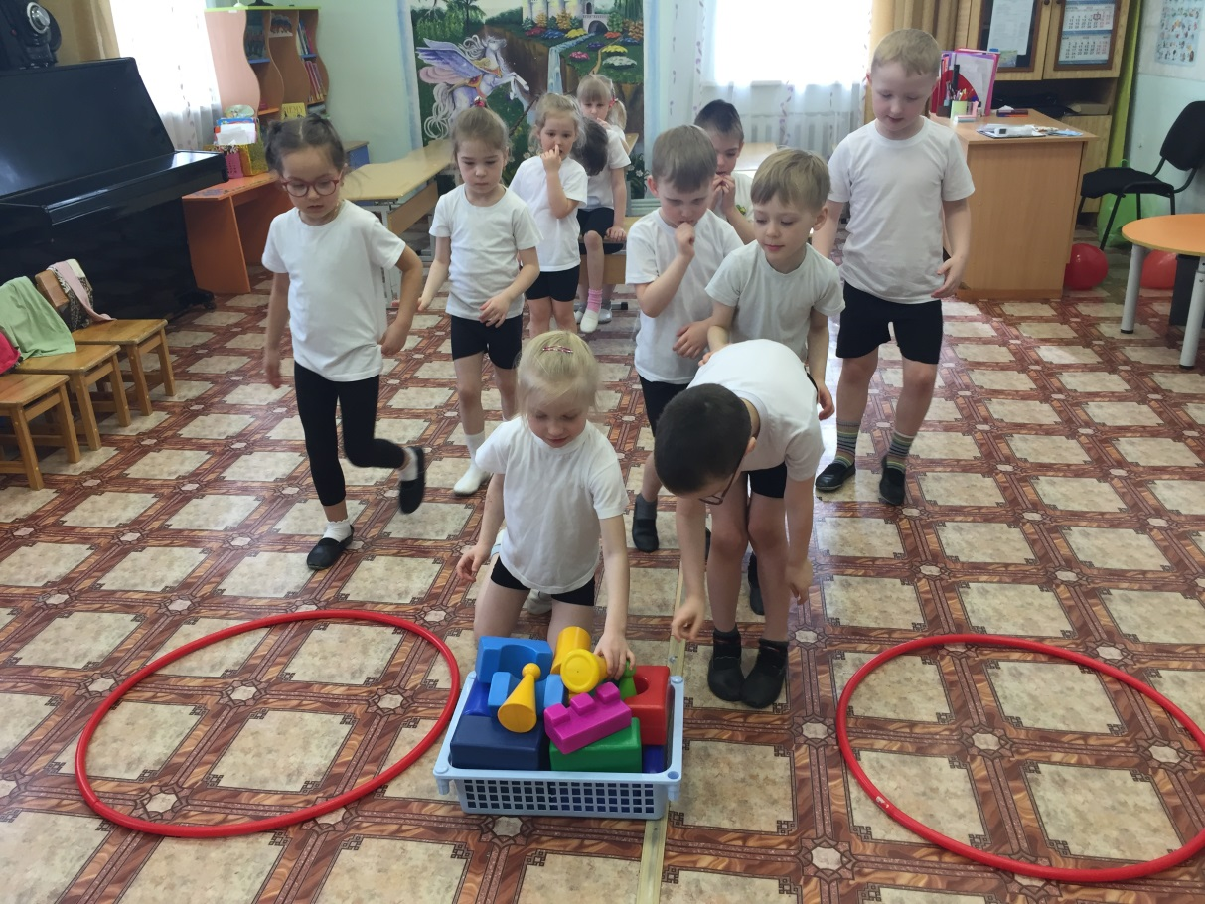

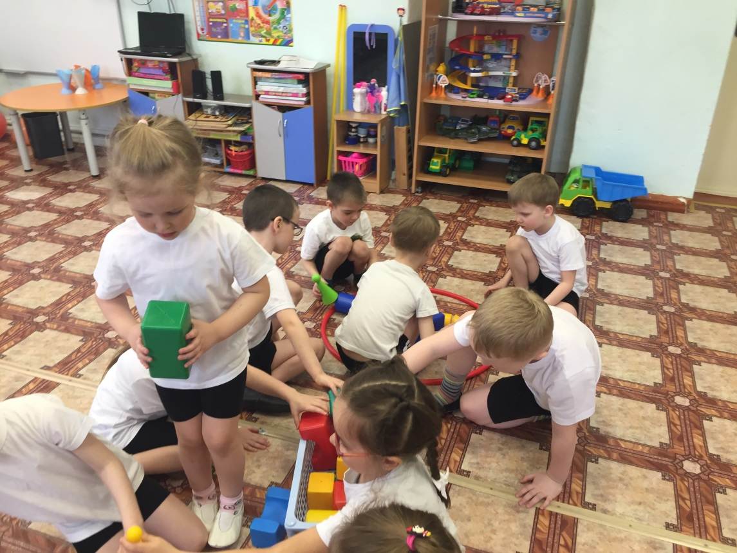

Ведущий: Замечательные ракеты у вас получились, теперь можно и в космос стартовать.

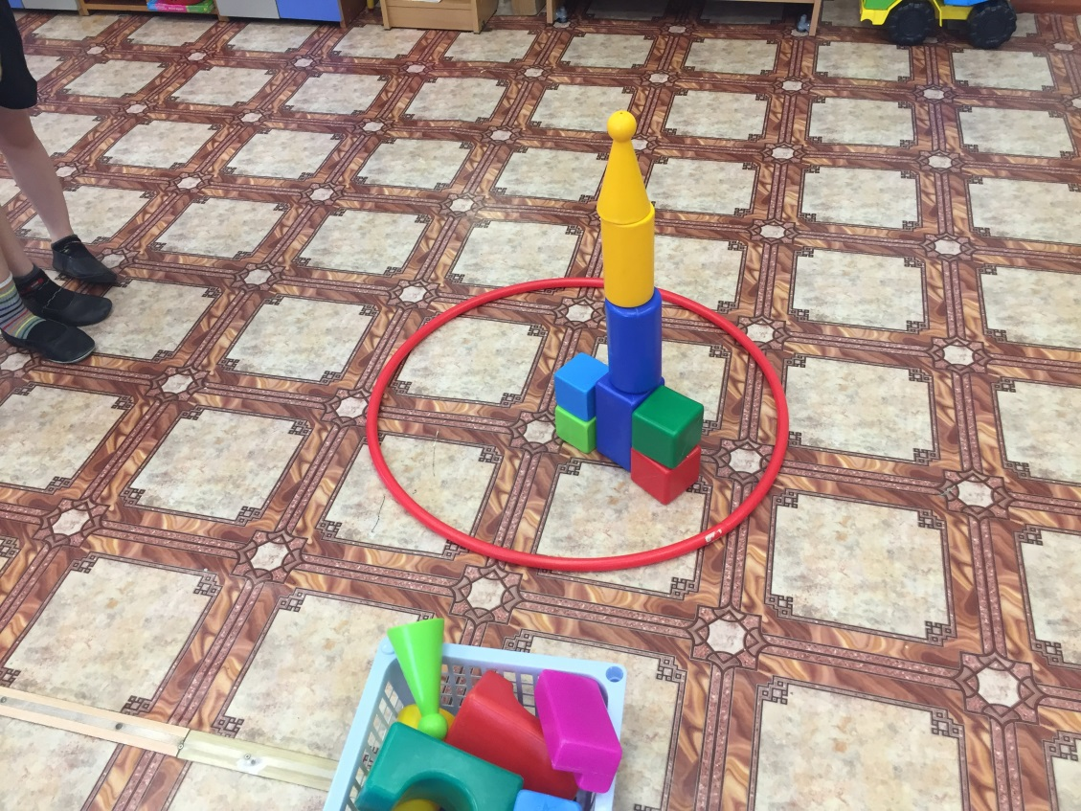

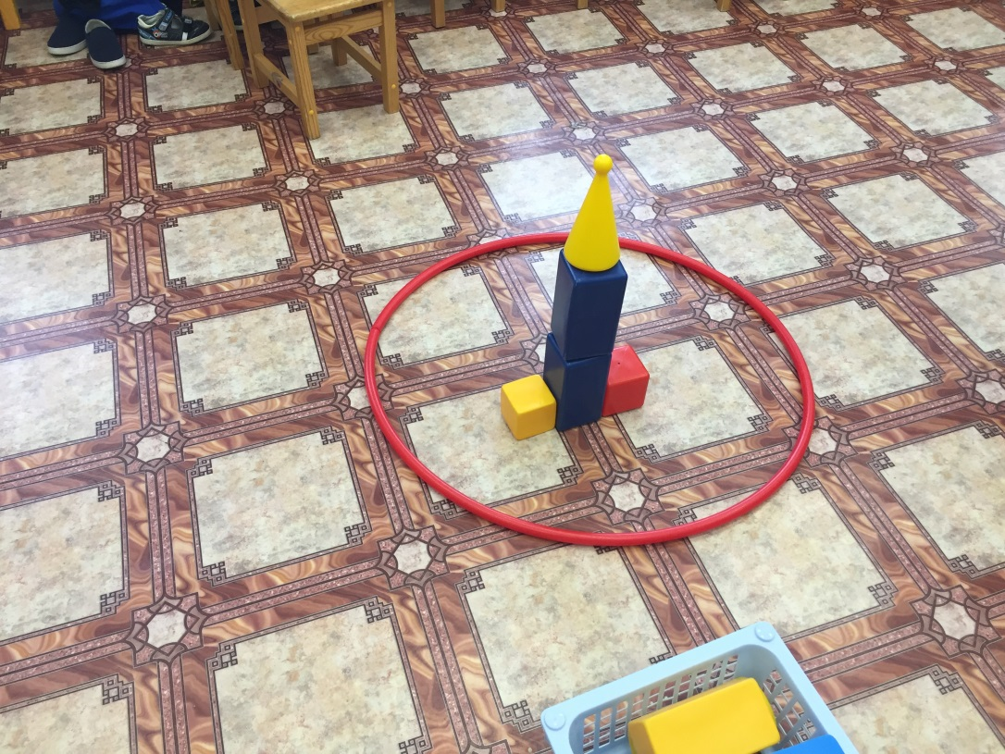

**7. Конкурс «Собери космический объект»**

Команды должны выложить из разрезных картинок сюжет про космос.

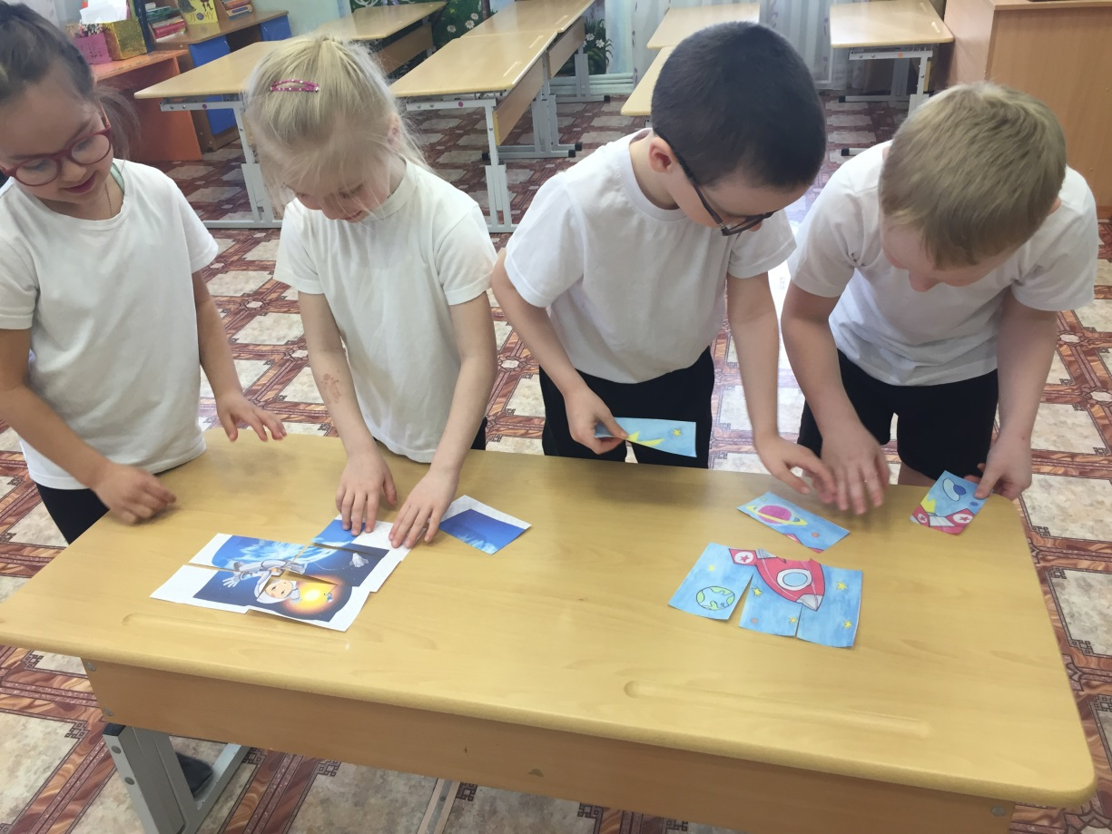

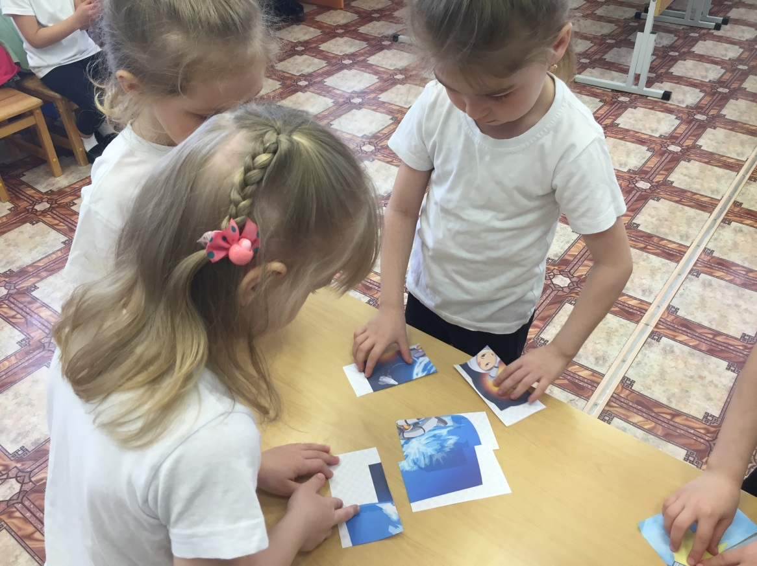

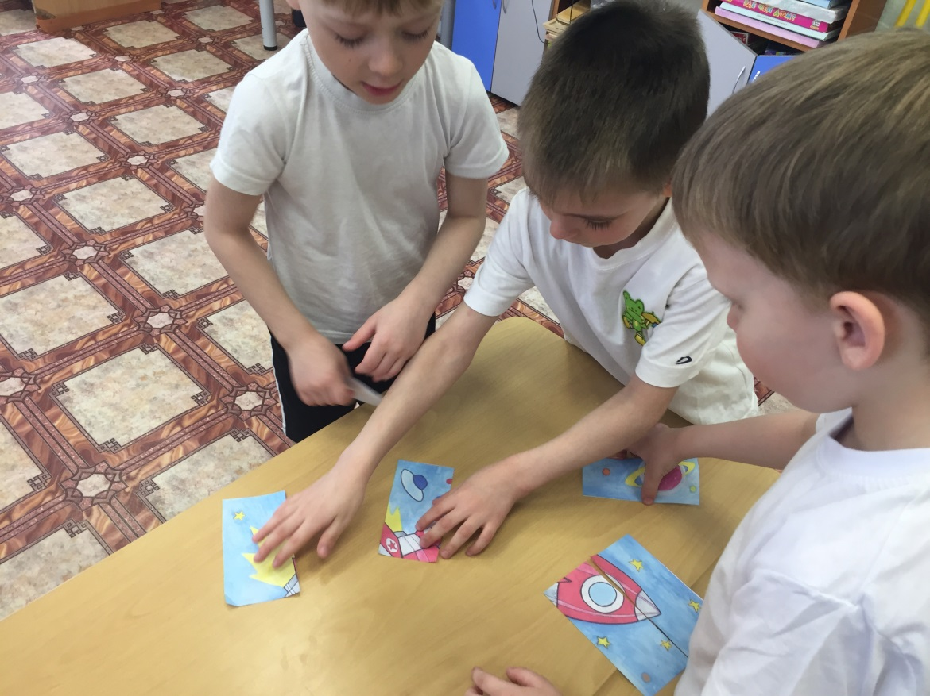

**4. Эстафета «Загрузка ракеты»**

Ведущий: А вы знаете, что полет в космосе может длиться очень долго, поэтому космонавтам необходимо много питания, запасы воды и кислорода, оборудование. Следующий конкурс называется «Загрузка ракеты». Вам необходимо, пройдя препятствия (пройти по лавочке; обогнуть кегли, расставленные в шахматном порядке; доставить груз (мячи) на ракету.

**5. Конкурс «Победи невесомость»**

Ведущий: В космическом пространстве не действует земное притяжение, все предметы, даже самые тяжелые, становятся легкими как воздушный шарик, в космосе – невесомость. И в следующем испытании наши команды постараются справиться с невесомостью (каждый участник должен при помощи клюшки (гимнастической палки) загнать воздушный шар в обруч).

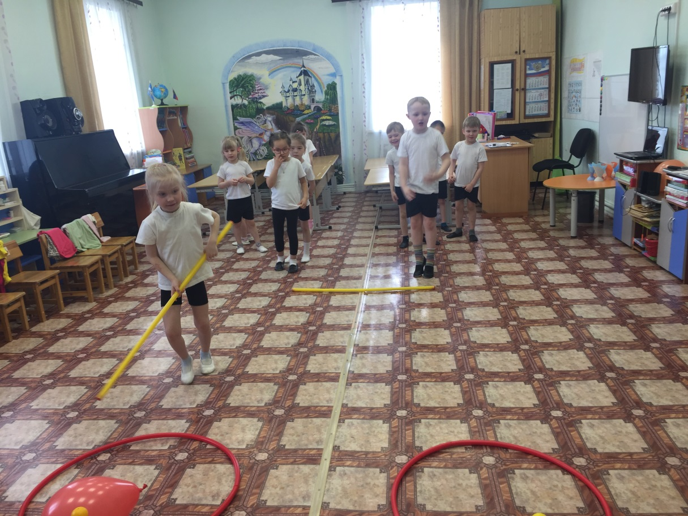

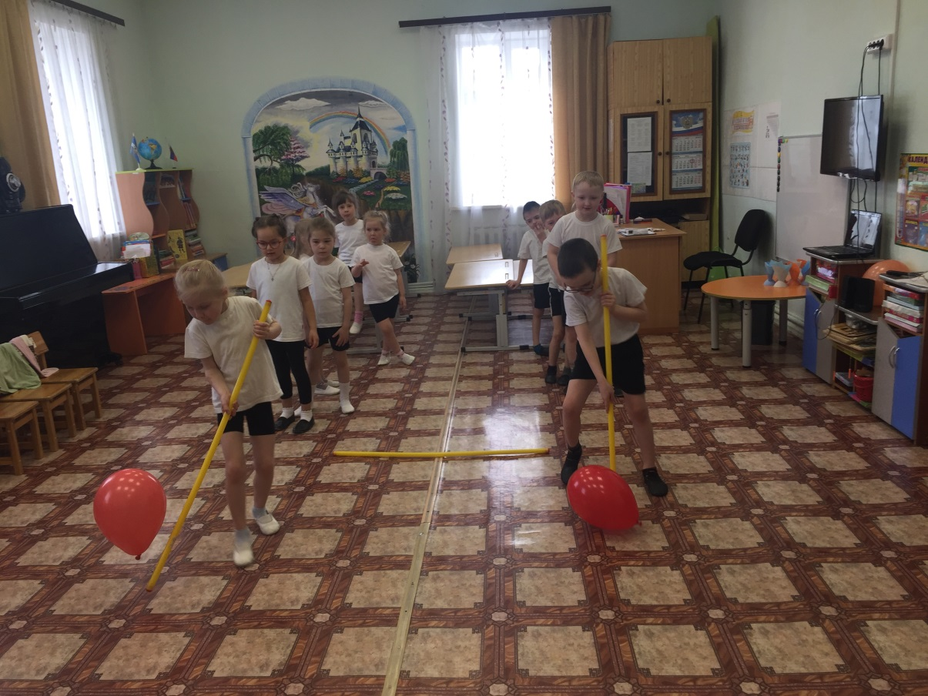

**6. Конкурс «Интеллектуальный»**

Ведущий: Настало время показать командам свои знания о космосе. Следующий конкурс интеллектуальный (команды отгадывают загадки).

1. Чтоб глаз вооружить и со звездами дружить,

Млечный путь увидеть чтоб, нежен мощный (телескоп)

2. Телескопом сотни лет изучают жизнь планет.

Вам расскажет обо всем умный дядя (астроном)

3. Астроном – он звездочет, знает все наперечет!

Только лучше звезд видна в небе полная (луна)

4. До Луны не может птица долететь и прилуниться,

Но зато умеет это делать быстрая (ракета)

5. У ракеты есть водитель, невесомости любитель.

По-английски: «астронавт», а по-русски (космонавт)

6. Космонавт сидит в ракете, проклиная все на свете –

На орбите как назло появилось… (нло)

7. НЛО летит к соседу из созвездья Андромеды,

В нем от скуки волком воет злой зеленый (гуманоид)

8. Гуманоид с курса сбился, в трех планетах заблудился,

Если звездной карты нету, не поможет скорость (света)

9. Свет быстрее всех летает, километры не считает.

Дарит Солнце жизнь планетам, нам тепло, хвосты -(кометам)

10. Все комета облетела, все на небе осмотрела.

Видит, в космосе нора – это черная… (дыра)

11. В черных дырах темнота чем-то черным занята.

Там окончил свой полет межпланетный… (звездолет)

12. Звездолет — стальная птица, он быстрее света мчится.

Познает на практике звездные… (галактики)

13. А галактики летят врассыпную, как хотят.

Очень здоровенная вся эта (вселенная)

Ведущий: Молодцы, ребята! Сегодня все старались!

Отлично занимались! И твердо верю: Если захотите,

Все вы, без сомненья, в космос полетите.

